目录

济南国际医学科学中心医疗硅谷 1

一、项目名称（载体类） 1

二、园区(或楼宇)概况 1

三、产业发展基础或定位 1

五、联系方式 3

济南精准医学产业园 3

一、项目名称 3

二、园区概况 3

三、产业发展基础或定位 4

四、基础设施及配套情况 5

五、政府政策支持及服务 7

六、联系方式 8

中日韩肿瘤防控研究中心 9

一、项目名称 9

二、园区(或楼宇)概况 9

三、产业发展基础或定位 9

四、基础设施及配套情况 9

五、政府政策支持及服务 10

六、联系方式 11

中医药国际科技园项目（一期） 11

一、项目名称 11

四、基础设施及配套情况 13

五、政府政策支持及服务 13

六、联系方式 13

**济南国际医学科学中心医疗硅谷**

一、项目名称（载体类）

济南国际医学科学中心医疗硅谷

二、园区(或楼宇)概况

济南国际医学科学中心医疗硅谷项目位于济南西站西侧约1.4公里处，北至山东第一医科大学，南至烟台路，东至京台高速，西至南北一号路。该项目作为一个医疗产业园项目，用地性质以医疗卫生、商业、科研办公为主，由济南市城市建设投资有限公司统一规划、整体拿地、同步实施。项目总用地面积约1936亩，总建筑面积约357.59万平方米，其中地上建筑面积约214.59万平方米，地下建筑面积约143.5万平方米。

济南城市投资集团有限公司是济南市属一级国有独资企业，注册资本人民币235亿元。主要负责筹集、管理城市建设资金，投资城市基础设施建设及配套项目建设、棚改旧改、老旧建筑保护、重点片区建设、城市公用事业投资建设和运营等。目前，集团总资产已超过千亿，拥有全资、控股子公司20余家。

三、产业发展基础或定位

该项目是济南国际医学科学中心的核心项目，拟构建 “医、教、研、产、养、服”六位一体的健康生态圈，总体规划为“一心两轴三组团”。一心：以公共交通换乘中心为主体，周边布置科研、办公、商业、酒店等产业功能；两轴：南北生态轴和东西文化轴；三组团：医疗硅谷项目规划医学大道以西为长期医疗组团，以慢性病治疗及康复疗养为主；北侧为短期医疗组团，布局以专业性较强的医院为主；绿轴东端以南小体量地块为尖端精准医疗组团，布置美容整形、骨科、皮肤泌尿等功能灵活、通用性强的医疗机构。

[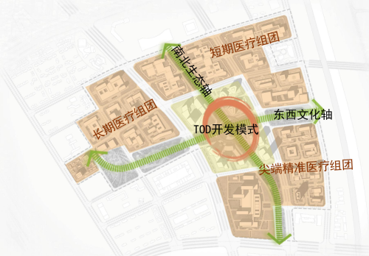](http://www.jinan.gov.cn/jcms/jcms_files/jcms1/web45/site/picture/0/62cb65c5a90a4906b978fc6bc218181f.png)

         该项目已于2020年9月底开工建设，其中山东大学国际医院及高等研究院项目已进驻落地于短期医疗组团东北角区域，其他项目正在积极招商洽谈过程中，预计3-5年之间将该项目打造成产城人全面融合的绿色健康示范城和国际化、高端化、特色化的医学科学高地。

       四、基础设施及配套情况

项目毗邻济南西站，京沪高铁、津浦铁路、济青高速、京台高速、北园高架路、地铁1号线、4号线、6号线交汇于此，项目规划有商业、酒店、办公、文化娱乐、会议展览等公共服务配套设施。

五、联系方式

联系人：王乐平

联系电话：13583183881

电子邮件地址：[ylggjsglbgs@163.com](mailto:ylggjsglbgs@163.com)

济南国际医学科学中心工作联络员：房爽

联系电话：18654562162       66604174

    电子邮箱：[fangshuang@jn.shandong.cn](mailto:fangshuang@jn.shandong.cn)

**济南精准医学产业园**

一、项目名称

济南精准医学产业园

二、园区概况

**1、计划总投资。**总投资约120亿元，已完成投资约4亿元。**2、项目选址。**项目位于医学大道以西，治黄路以东，济齐路两侧（详见项目区位图）。**3、建设规模。**项目总规划占地面积82.67公顷，约1240亩，其中规划可建设用地约50公顷，约750亩。规划总建筑面积约175万平方米，其中地上总建筑面积约135万平方米，地下约40万平方米。**4、规划定位。**落实新旧动能转化发展要求，立足区域产业发展定位，突出项目在精准医学领域的创新引领作用，促进区域产业联动，推动技术创新、成果转化与产业化，构建 “精准医学产业创新高地，科技成果转化示范基地”。项目共包括科技创新、智能制造、科技转化、科技金融、健康管理、综合商务五大功能区。

[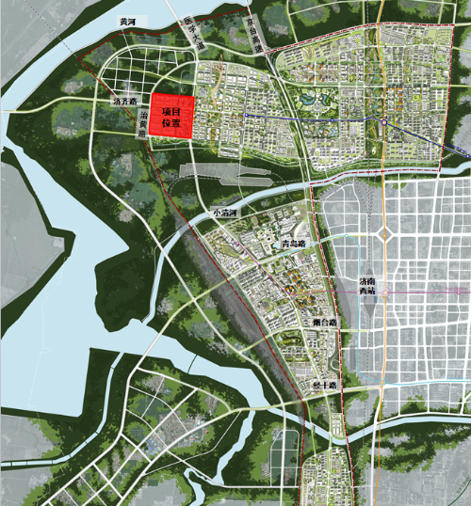](http://www.jinan.gov.cn/jcms/jcms_files/jcms1/web45/site/picture/0/870ac8a607634bbe918f18b50f77616e.png)

图1-1 项目区位图

三、产业发展基础或定位

项目将以“高端引领、创新示范、产业生态、功能齐全”为目标，围绕基因工程打造精准医学产业，以基因测序、基因编辑、基因治疗等新一代生物技术研发为基础，重点聚焦创新药及诊疗技术、高端医疗器械、智慧医疗产品及服务三大产业领域。吸引上下游如生物化学、新材料、生物信息、大数据、人工智能、集成电路等产业聚集，构建精准医学创新产业集群。重点构建“1中心，3集群，6平台”，即：

**1中心：**国家人类遗传资源共享服务平台山东创新中心，规划建设人类遗传资源库、数据中心与成果转化中心，发展细胞制备、基因检测、靶向药物研发等产业。

**3集群：**重点围绕基因检测、基因编辑、基因测序、基因筛查、干细胞、靶向药物、疫苗等新一代生物技术打造基因科学研发集群；围绕手术机器人、康复机器人、辅助机器人、服务机器人以及智能可穿戴设备等高端医疗器械的研发、中试、制造形成医用机器人创新集群；依托5G技术，针对肿瘤、心脑血管、糖尿病、新生儿遗传代谢病等疑难杂症，形成人类全生命健康管理中心，构建远程精准医学诊疗集群。

**6平台：**为更好地服务园区产业发展，园区规划建设创新孵化中心、共享实验室、联合中试基地、检验检测中心、信息共享中心以及物流保税仓库等6大公共服务平台。

四、基础设施及配套情况

**1、项目分期。**按照产业发展定位，实施整体统筹谋划、分期开发建设的思路。项目计划用5年时间分三期开发。**一期：**建设时间为2019-2021年，开发济齐路以北约137亩土地，总建筑面积30万平方米，投资约18亿元。重点依托国家人类遗传资源中心、医用机器人产业创新中心等平台建设，为高端研发、中试企业搭建产业空间载体，重点引进公共检测、公共技术平台，搭建创新孵化器、院士工作站、国际药品与器械保税中心等公共服务平台，目标为搭载体、聚资源，打造精准医学产业创新高地；**二期：**建设时间为2021-2022年，开发济齐路两侧工业用地，约423亩土地，总建筑面积90万平方米，投资约53亿元。重点引进肿瘤防控研究中心、国家老年神经系统疾病临床研究中心等重大国际项目；搭建高端医疗智能器械代加工车间，共享标准实验室、GMP厂房等技术成果转化平台；同时引进银行、投资、基金等金融机构搭建科技金融平台，目标为构建产业闭环，打造科技成果转化示范基地；**三期：**建设时间为2023-2024年，开发济齐路两侧商业、医疗用地，约190亩土地，总建筑面积55万平方米，投资约49亿元。结合医学中心产业发展需求，依托5G技术重点建设国际医疗康养管理中心、互联网+医疗健康中心等医疗综合体项目，同时建设星级酒店、高端公寓、购物中心等区域配套设施，目标为完善区域配套，提升项目区域产业国际服务能力。

**2、园区配套。**

（1）高端准配置。建筑标准按照5A级商务办公标准进行设计，并充分开发利用了地下空间，建设下沉商业街、专家公寓、服务中心等员工生活配套设施，双电源、双污排、同楼层上下排、集中垃圾收集，满足企业研发与中试需要。

（2）多样化空间。4.5-7米层高，8.4米超宽柱距，企业可根据发展需求灵活分割，充分满足不同企业办公、研发、生产、加工、仓储等需求。建面约400-30000平方米，多样化空间选择，均可办理独立产权，满足不同企业发展需求。

（3）公共技术与服务平台强力支撑。园区将统一配套建设公共检验检测中心、国家医疗机器人产业创新中心、药品与医疗器械保税仓库等共享服务平台。共享医学信息，搭建共享平台，充分体现了集约节约用地、共建共享服务、产业聚集发展的理念，形成“医+研+产+服”产业链条体系。

五、政府政策支持及服务

**1、人才政策。**根据专家评审及综合论证意见，市财政对入选的高层次创新创业人才（团队）分A、B、C三类给予经费资助。**2、房屋补贴。**对于新引进或新设立的企业，年度经济贡献达到500万元（含）以上的，按照其达标年度实现地方实际经济贡献的20％给予奖励。符合上述规定的企业，租用办公用房的，按实际支付年租金的20%给予扶持；购置办公用房的自用部分，按购房合同价格的5%给予一次性扶持，购置办公用房扶持资金分三个会计年度支付，第一年支付 40%，第二年、第三年各支付30%。**3、税收政策。**对于新引进或新设立的企业，经济贡献在1亿元（含）以上的，对其高级管理人才（8人）按照个人对地方实际经济贡献的 100%给予奖励，个人最高不超过50万元，单个企业累计奖励金额不超过 200万元；经济贡献在5000万元（含）-1亿元的企业，对其高级管理人才（6人）按照个人对地方实际经济贡献的100%给予奖励，个人最高不超过30万元，单个企业累计奖励金额不超过150万元；经济贡献在2000万元（含）-5000万元的企业，对其高级管理人才（5人）按照个人对地方实际经济贡献的100%给予奖励，个人最高不超过20万元，单个企业累计奖励金额不超过100万元；经济贡献500万元（含）-2000万元的，对其高级管理人才（3人）按照个人年度地方实际经济贡献的100%给予奖励，个人最高不超过15万元。下一年度经济贡献500万元（含）以上的，可继续享受该项奖励。**4、金融政策。**自2015年起，对生物医药产业结构调整投资项目和技术改造项目、及医药物流园区和产业聚集区物流中心信息平台、社会化仓储设施网络建设和冷链物流项目等，按银行1年期贷款基准利率的50%给予财政贴息，贴息期限为1-3年，贴息资金省财政负担70%，其余30%由市、县（市）区两级按照税收分享比例分担。

六、联系方式

联系人：续顺利

联系电话：0531-59692560

电子邮箱：[xushunli@sd-jmcg.com](mailto:xushunli@sd-jmcg.com)

网址：<http://www.sd-jmcg.com/>

济南国际医学科学中心工作联络员：房爽

联系电话：18654562162    66604174

    电子邮箱：fangshuang@jn.shandong.cn

**中日韩肿瘤防控研究中心**

一、项目名称

中日韩肿瘤防控研究中心

二、园区(或楼宇)概况

2017年11月12日，第十届中日韩卫生部长会议在济南举办。会议回顾了过去十年中日韩合作机制下，卫生领域合作取得的成果，深入交流了三国在新发再发传染病领域取得的成绩、信息通信技术应用于卫生领域和传统医药领域的做法和经验，探讨了三国在上述领域的合作。会议通过了《第十届中日韩卫生部长会议联合声明》。为了深刻领会此次会议精神，济南国际医学中心设立“中日韩肿瘤防控研究中心”。

三、产业发展基础或定位

2017年，“第十届中日韩三国卫生部长会议” 在济南召开，会议发表了《济南宣言》：在济南国际医学科学中心园区共建中日韩三国肿瘤防治研究中心。依托该中心可以开展肿瘤基础科研、临床教育与培训、干细胞等新一代生物医学新技术的合作。

四、基础设施及配套情况

该中心建设已经启动，位于正在建设的山东质子临床中心内，建筑面积8.8万平方米，主体结构已封顶，包括以下功能区：

（一）质子放射治疗区。质子放射治疗区位于地下一层。根据医院实际需求，该区域包含质子设备及其配套设施、质子治疗舱（3个旋转医疗仓+1个实验仓）、质子工作人员用房、等候大厅、治疗室等，建筑面积约10260平方米。

（二）根据交流合作需要，中日韩肿瘤防控研究中心需配备入站科研人员150人，建设实验室共三层，分别位于十八、二十、二十一层，每层实验室面积约1105平方米。

1. 十八层建设有中日韩PI研究人员独立实验室、公共实验室、细胞培养室等。

2. 二十层建设有科研实验室、公共实验室、细胞培养室、临时动物房等。

3. 二十一层建设有公共实验室、NGS、PCR实验室等。

（三）十九层院士办公层设置两间外国专家办公室，可容纳四人办公，建筑面积约70平方米。

（四）国际会诊中心MDT

国际会诊中心位于门诊三层，设计有会诊室两间，可分别容纳57、10人会诊，建筑面积约383平方米。会诊中心的建设有助于继续深入开展肿瘤多学科综合诊疗工作，提高MDT质量和数量，提升肿瘤规范化诊疗水平。

（五）国际会议中心

为满足大型国家交流及国际会议的需求，项目将在门诊二层设置一个最大可容纳270人、具备会议功能的国际会议中心，面积为400平方米。

五、政府政策支持及服务

山东省政府投资6000万美金用于医疗器械及设备的购买，济南市政府负责实施建筑主体“交钥匙工程”，总投资14.7亿元。

六、联系方式

联系人：穆向魁

联系电话：18615586767

济南国际医学科学中心工作联络员：房爽

联系电话：18654562162    66604174

    电子邮箱：fangshuang@jn.shandong.cn

**中医药国际科技园项目（一期）**

一、项目名称

中医药国际科技园项目（一期）

    二、园区(或楼宇)概况

中医药国际科技园项目地处经十东路以南的原诺科技园南区，位于自贸区济南片区内，是济南城市东拓发展轴与齐鲁科创走廊的桥头堡。项目开发运营主体是历城控股集团有限公司，是历城区直属的、唯一的、市场化运作的产业地产开发主体。根据合作企业需求可提供土地合作、载体定制、轻资产运营合作、股权合作、载体租赁等多维合作模式，满足合作企业多方位发展需求。项目总投资120亿元，项目一期占地约310亩，规划建筑面积约39.7万平方米，分为三个组团。北部组团（A-2地块，用地70亩，总建面约16万平方米）；中部组团（D-2地块，用地约127亩，总建面约10万平方米）；南部组团（C-1地块，用地约113亩，总建面约12.7万平方米）。

[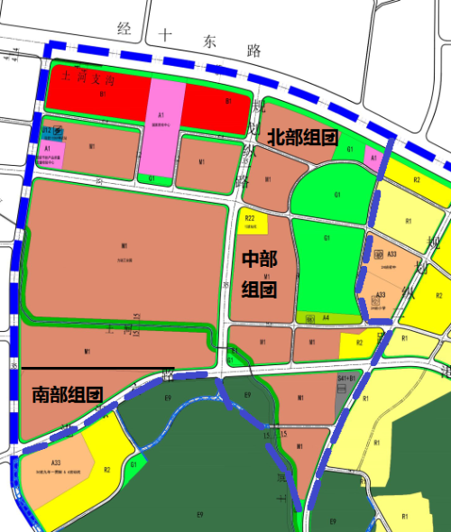](http://www.jinan.gov.cn/jcms/jcms_files/jcms1/web45/site/picture/0/cff59d02c80b44dc8f7a95f9899dfde3.png)

         三、产业发展基础或定位

    园区现有宏济堂中医药产业基地、宏济堂中医院等中医药产业，园区发展基础良好。后期项目通过争取审评机构、检验检测、申报评价平台资源，集聚国家级科技研发机构、大学、知名药企、相关产业交易中心等一流专业机构和企业，打造集研发、孵化、成果转化、临床、审评、推广、国际合作及国际贸易为一体的大健康产业聚集地，致力于成长为以中医药为特色的大健康产业融合发展的“博鳌”试验区、创新引领区、国际合作区，成为中国乃至世界中医药发展的大平台和核心策源地。

四、基础设施及配套情况

北部组团规划于经十路南侧地块，占地70亩，容积率建议3.0-3.5，打造国药山东总部基地以及企业配套服务等，共计约16万平方米。

中部组团规划三种业态：名医坊、专家及人才公寓等，打造中医体检、中医诊疗及中医康复基地等，占地约127亩，总建面约12.7万平方米。名医坊容积率建议1.5，中式风格，建面约4.87万平方米.

南部组团围绕中医药、生物医药、医疗器械、特医食品等产业建设生产研发基地，占地面积约113亩，容积率建议1.5，总建面约11万平方米。

五、政府政策支持及服务

重点企业项目除享受普惠政策外，政府还可以通过“一事一议”方式给予政策扶持，根据企业需求量身定制扶持政策。

六、联系方式

 联系人：杨广镇

 联系电话：13173007878

 电子邮箱：327017844@qq.com